



УСТАНОВКИ ХОЛОДИЛЬНЫЕ МОНОБЛОКИ И СПЛИТ – СИСТЕМЫ СЕРИИ «ЛИДЕР»

Паспорт

Руководство по эксплуатации

г.Волжск
форма 2014-284

ВНИМАНИЕ!

ПЕРЕД ЭКСПЛУАТАЦИЕЙ ИЗДЕЛИЯ ВНИМАТЕЛЬНО ОЗНАКОМИТЕСЬ С НАСТОЯЩИМ РУКОВОДСТВОМ.

НАДЕЖНАЯ, ЭКОНОМИЧНАЯ И БЕЗОПАСНАЯ РАБОТА ИЗДЕЛИЯ ЗАВИСИТ ОТ СОБЛЮДЕНИЯ ПРИВЕДЕННЫХ В РУКОВОДСТВЕ УКАЗАНИЙ.

Общие сведения об изделии

1.1. Холодильные моноблоки и сплит-системы (далее установки) предназначены для создания холода в камерах, теплоизолированных от внешней среды с термическим сопротивлением теплопередачи не хуже:
- для низкотемпературных камер –4,0 м²х К \ Вт.
- для среднетемпературных камер –3,1 м²х К \ Вт.
предназначенных для хранения продуктов.
Разница температур загружаемых продуктов должна отличаться от поддерживаемой в камере температуры не более чем на 5°С.
1.2.Холодильные установки соответствуют требованиям ТР ТС 010/2011
«О безопасности машин и оборудования», ГОСТ 23833, ГОСТ 52161.1, ГОСТ Р 52161.2.24, а также требованиям ТР ТС 004/2011 « О безопасности низковольтного оборудования», ГОСТ 14254-96, ГОСТ Р 52161.1-2004 и ТС 020/2011 «Электромагнитная совместимость технических средств», ГОСТ Р 51318.14.1-2006, ГОСТ Р 51318.14.2-2006, ГОСТ Р 51317.3.2-2006, ГОСТ Р 51317.3.3-2008.
  - Установки изготовлены в климатическом исполнении «У» категории размещения 3 по ГОСТ15150 для работы при температуре окружающего воздуха от 10° до 40°С. и относительной влажности воздуха от 85% до 40% - стандартный ряд представлен в таблице 1. Установки с опцией «Уличное исполнение» предназначены для работы при температуре окружающего воздуха от -10°(минус 10) до +40°С, кроме установок серии 235 и 335 всех модификации, представленных в табл.1
1.4.Условные обозначения холодильных установок:
"А" - холодильная моноблочная установка;
"К" – сплит - система (агрегат и воздухоохладитель раздельно);
"L" - низкотемпературная холодильная установка;
"М" - среднетемпературная холодильная установка;
"Z" - хладагент R22. (только по требованию)
“S” – хладагент R404A
“W” – уличное исполнение
Например: ALS-220 и KMS-330T – установки предназначены для эксплуатации при внешней температуре от +10° до +40°С, а ALS-220W и KMS-330TW от -10 до +40°С

Технические характеристики моноблоков и сплит - систем | Среднетемпературные – 5...+5°С Таблица 1 | KMS  335T | 6,45 | 11,6 | 7,7 | 0,81 | 8 | 235 | 55 | ~380 – 3N – 50 | Низкотемпературные - 16... - 18 | KLS  335T | 7,8 | 13,8 | 7,7 | 0,81 | 9...11 | 248 | 55 | ~380 – 3N – 50 | Примечание:  1) Сплит-системы поставляются потребителю заправленные инертным газом с избыточным давлением ~3 бар  2) Доза дозаправки R404А на один метр монтажной жидкостной трубы, при длине свыше 6 метров, составляет:  сплиты – 105, 107, 117 – тр Ø8 мм.– 0.034 кг,  сплиты – 120, 218, 220,330 – тр.3\8” –0.052 кг, KMS-330T – тр.1\2” –0.1 кг.  сплиты - 235 - труба 1\2” –.0,1 кг. ; сплиты – 335 - труба 5\8” –0,17 кг  3)В конце обозначений моноблоков и сплит-систем серии 105,107,117,120,218,220,330 всех модификаций  с опцией «зимний вариант» добавляется буква «W». Например: ALS-220W, AMS-330TW  4)Габаритные размеры моноблоков и сплит-систем указаны в каталоге «Лидер»  5) * Напряжение 380В по дополнительному соглашению
Технические характеристики моноблоков и сплит - систем | Среднетемпературные – 5...+5°С Таблица 1 | AMS  335T |  |  |  |  | 8 | 250 | 55 | ~380 – 3N – 50 | Низкотемпературные - 16... - 18 | ALS  335T |  |  |  |  | 9...10 | 257 | 55 | ~380 – 3N – 50
Технические характеристики моноблоков и сплит - систем | Среднетемпературные – 5...+5°С Таблица 1 | KMS  335N | 5,1 | 9,1 | 7,7 | 0,81 | 8 | 231 | 55 | ~380 – 3N – 50 | Низкотемпературные - 16... - 18 | KLS  335N | 6,25 | 11,5 | 7,7 | 0,81 | 9...11 | 240 | 55 | ~380 – 3N – 50
Технические характеристики моноблоков и сплит - систем | Среднетемпературные – 5...+5°С Таблица 1 | AMS  335N |  |  |  |  | 8 | 242 | 55 | ~380 – 3N – 50 | Низкотемпературные - 16... - 18 | ALS  335N |  |  |  |  | 9...10 | 246 | 55 | ~380 – 3N – 50
Технические характеристики моноблоков и сплит - систем | Среднетемпературные – 5...+5°С Таблица 1 | KMS  235 | 4,7 | 8,4 | 3,75 | 0,58 | 7 | 170 | 54 | ~380 – 3N – 50 | Низкотемпературные - 16... - 18 | KLS  235 | 4,4 | 7,8 | 3,75 | 0,58 | 7 | 177 | 54 | ~380 – 3N – 50
Технические характеристики моноблоков и сплит - систем | Среднетемпературные – 5...+5°С Таблица 1 | AMS  235 |  |  |  |  | 1,6 | 172 | 54 | ~380 – 3N – 50 | Низкотемпературные - 16... - 18 | ALS  235 |  |  |  |  | 1,7 | 179 | 54 | ~380 – 3N – 50
Технические характеристики моноблоков и сплит - систем | Среднетемпературные – 5...+5°С Таблица 1 | KMS  330T | 3,3 | 5,9 | 1,55 | 0,23 | 1,4 | 109 | 49 | ~380 – 3N – 50 | Низкотемпературные - 16... - 18 | KLS  330T | 3,4 | 5,9 | 1,55 | 0,23 | 1,45 | 116 | 49 | ~380 – 3N – 50
Технические характеристики моноблоков и сплит - систем | Среднетемпературные – 5...+5°С Таблица 1 | AMS  330T |  |  |  |  | 1,35 | 114 | 49 | ~380 – 3N – 50 | Низкотемпературные - 16... - 18 | ALS  330T |  |  |  |  | 1,4 | 120 | 49 | ~380 – 3N – 50
Технические характеристики моноблоков и сплит - систем | Среднетемпературные – 5...+5°С Таблица 1 | KMS  330N | 2,35 | 4,7 | 1,55 | 0,23 | 1,35 | 107 | 49 | ~380 – 3N – 50 | Низкотемпературные - 16... - 18 | KLS  330N | 2,34 | 4,1 | 1,55 | 0,23 | 1,4 | 112 | 49 | ~380 – 3N – 50
Технические характеристики моноблоков и сплит - систем | Среднетемпературные – 5...+5°С Таблица 1 | AMS  330N |  |  |  |  | 1,3 | 112 | 49 | ~380 – 3N – 50 | Низкотемпературные - 16... - 18 | ALS  330N |  |  |  |  | 1,3 | 116 | 49 | ~380 – 3N – 50
Технические характеристики моноблоков и сплит - систем | Среднетемпературные – 5...+5°С Таблица 1 | KMS  120 | 1,71 | 7,7 | 1,2 | 0,252 | 0,75 | 78 | 47 | ~220 – 1 – 50 | Низкотемпературные - 16... - 18 | KLS  220 | 1,87 | 3,16 | 1,2 | 0,252 | 1,0 | 82 | 47 | ~380 – 3N – 50
Технические характеристики моноблоков и сплит - систем | Среднетемпературные – 5...+5°С Таблица 1 | AMS  120 |  |  |  |  | 0,65 | 81 | 47 | ~220 – 1 – 50 | Низкотемпературные - 16... - 18 | ALS  220 |  |  |  |  | 0,9 | 85 | 47 | ~380 – 3N – 50
Технические характеристики моноблоков и сплит - систем | Среднетемпературные – 5...+5°С Таблица 1 | KMS  107 | 1,23 | 5,8 | 0,7 | 0,126 | 0,7 | 60 | 44 | ~220 – 1 – 50 | Низкотемпературные - 16... - 18 | KLS  218 | 1,45/1,46 | 6,7/2,65 | 1,2 | 0,252 | 0,9 | 82 | 47 | ~220 -1 -50 или ~380 – 3N – 50*
Технические характеристики моноблоков и сплит - систем | Среднетемпературные – 5...+5°С Таблица 1 | AMS  107 |  |  |  |  | 0,65 | 62 | 44 | ~220 – 1 – 50 | Низкотемпературные - 16... - 18 | ALS  218 |  |  |  |  | 0,8 | 82 | 47 | ~220 -1 -50 или ~380 – 3N – 50*
Технические характеристики моноблоков и сплит - систем | Среднетемпературные – 5...+5°С Таблица 1 | KMS  105 | 0,84 | 4,0 | 0,7 | 0,126 | 0,7 | 58 | 44 | ~220 – 1 – 50 | Низкотемпературные - 16... - 18 | KLS  117 | 1,34/1,35 | 6,3 / 2,5 | 0,7 | 0,126 | 0,65 | 65 | 44 | ~220 -1 -50 или ~380 – 3N – 50*
Технические характеристики моноблоков и сплит - систем | Среднетемпературные – 5...+5°С Таблица 1 | AMS  105 |  |  |  |  | 0,68 | 59 | 44 | ~220 – 1 – 50 | Низкотемпературные - 16... - 18 | ALS  117 |  |  |  |  | 0,58 | 66 | 44 | ~220 -1 -50 или ~380 – 3N – 50*
Технические характеристики моноблоков и сплит - систем | Среднетемпературные – 5...+5°С Таблица 1 | AMS  103 | 0,84 | 4,0 | 0,7 | 0,126 | 0,54 | 56 | 44 | ~220 – 1 – 50 | Низкотемпературные - 16... - 18 | ALS  112 | 1,1 | 5,5 | 0,7 | 0,126 | 0,58 | 63 | 44 | ~220 -1 -50 или ~380 – 3N – 50*
Технические характеристики моноблоков и сплит - систем | Среднетемпературные – 5...+5°С Таблица 1 | Наименование параметров | Потреб.мощность, кВт | Номинальный ток, А | Потреб. мощн. тэнов, кВт. | Потреб. мощн. э\вент., кВт. | Колич. Фреона, кг. | Масса,кг(нетто) | Шумность,db (На расст.10м.) | Напряжение, Вольт-фаза-Герц | Низкотемпературные - 16... - 18 | Наименование параметров | Потреб.мощность, кВт,1ф/3ф | Номинальный ток, А, 1ф/3ф | Потреб.мощн. тэнов,кВт. | Потреб.мощн. э\вент.,кВт. | Колич. фреона, кг. | Масса,кг(нетто) | Шумность,db (На расст.10м.) | Напряжение, Вольт-фаза-Герц
3. Комплектность.

№  п/п | Наименование | AMS;  ALS | KMS;  KLS | Примечание
1 | Паспорт, руководство по эксплуатации | 1 | 1
2 | Холодильный моноблок в сборе | 1
3 | Агрегат в сборе |  | 1
4 | Воздухоохладитель в сборе |  | 1
5 | Упаковка моноблока | 1
6 | Упаковка агрегата |  | 1
7 | Упаковка воздухоохладителя |  | 1
8 | Монтажный комплект* |  | 1
*. Поставляется за дополнительную плату в зависимости от условий монтажа.

4. Транспортировка.

4.1. Упакованные установки допускается транспортировать всеми видами транспорта, за исключением воздушного.
4.2. Условия транспортирования в части воздействия климатических факторов – группа 4 по ГОСТ15150, а также по части механических факторов - С по ГОСТ23170.
4.3. При транспортировке должна быть обеспечена защита транспортной тары от механических повреждений.
4.4. Расстановка и крепление тары в транспортных средствах должны обеспечивать устойчивое положение и исключать возможность смещения при транспортировке. Ориентация тары должна быть в соответствии с манипуляционными знаками.
4.5. Погрузка и разгрузка изделий должна производиться осторожно, не допуская ударов и толчков.

5. Правила хранения.

5.1. Хранение установок осуществляется в транспортной таре предприятия - изготовителя по группе 4 ГОСТ 15150 при температуре окружающей среды не ниже минус 35°С.
5.2. Срок хранения - не более 6 месяцев.

6. Свидетельство о приемке.

6.1. Установка холодильная моноблочная (сплит-система)_______________________
заводской номер _____________
Соответствует
– ТР ТС 010/2011 “ О безопасности машин и оборудования”, в части соблюдения требований ГОСТ 23833 раздел 6, ГОСТ Р 52161.1, ГОСТ Р 52161.2.24;
– ТР ТС 004/2011 “ О безопасности низковольтного оборудования” , в части
соблюдения требований ГОСТ 14254-96, ГОСТ Р 52161.1-2004;
– ТР ТС 020/2011 “ Электромагнитная совместимость технических средств”, в части соблюдения требований ГОСТ Р 51318.14.1, ГОСТ Р 51318.14.2, ГОСТ Р 51317.3.2, ГОСТ Р 51317.3.3.
– ТУ 5151-013-12906390-2001 и признан годным к эксплуатации.

ИЗГОТОВИТЕЛЕМ принята
Декларация о соответствии
Срок действия от до

Упаковка выполнена в соответствии с технической документацией.

Дата выпуска _____________________________

м.п.

Ответственный за приемку___________________

Изготовитель: ЗАО «АРИАДА» 425000, Россия, Республика Марий Эл
г. Волжск, ул. Промбаза, 1.
Почтовый адрес: 425000, Россия, Республика Марий Эл, город Волжск, а/я 25.
Телефон: 8(83631) 43133; факс: 8(83631) 43133, 43045

E-mail: ariada@mari-el.ru ; http:// www.ariada.ru

7. УСЛОВИЯ ПРЕДОСТАВЛЕНИЯ ГАРАНТИЙНЫХ ОБЯЗАТЕЛЬСТВ

7.1. Гарантийные обязательства осуществляются для безвозмездного устранения заводских дефектов, объективность которых признана заводом-изготовителем или специализированной организацией, указанной в техническом паспорте. Гарантийные обязательства могут быть осуществлены специализированной организацией, которая имеет соответствующий договор с заводом-изготовителем.
7.2. Гарантийный срок эксплуатации холодильной машины - 12 месяцев со дня ввода в эксплуатацию, но не более 18 месяцев со дня изготовления

7.3.Гарантийный срок хранения холодильной машины – 6 месяцев со дня изготовления
7.4. Гарантийные обязательства не предоставляются, если:
- не были полностью выполнены все правила транспортировки, хранения, монтажа и эксплуатации, указанные в техническом паспорте;
- пуско-наладочные работы, настройка приборов автоматики холодильной машины выполнены организацией, не указанной в паспорте (стр. 10) или не имеющей письменного разрешения завода-изготовителя на проведение данных работ;
- отсутствует договор на техническое обслуживание изделий специализированной организацией, имеющей соответствующую аттестацию;
- изделие было подвергнуто изменениям или ремонту без письменного согласия завода-изготовителя.
7.5. Гарантийные обязательства на изделие не включают в себя техническое обслуживание в течение гарантийного срока, которое производится за отдельную плату.
7.6. Пуско-наладочные работы должны быть проведены любой из специализированных организаций, имеющих соответствующую аттестацию.
7.7. Покупатель обязан в течение 30 дней с момента передачи ему изделия заключить договор на техническое обслуживание с любой из специализированных организаций, которые указаны в техническом паспорте оборудования.
7.8. Гарантия действительна при наличии следующих документов:
- акт пуска в эксплуатацию (Приложение 1);
- акт технического состояния;
- договор на техническое обслуживание со специализированной организацией, имеющей соответствующую аттестацию.
Акты подписываются Покупателем, специализированной организацией и заверяются соответствующими печатями. Отсутствие или непредставление заводу-изготовителю либо специализированной организации, имеющей право осуществлять гарантийный ремонт изделия вышеперечисленных документов дает право последним отказаться от выполнения гарантийных обязательств.
7.9. В случае установления специалистами завода-изготовителя либо специализированной организации, имеющей право осуществлять гарантийный ремонт, фактов, которые свидетельствуют о вине Покупателя в выходе из строя изделия, последний обязуется оплатить все расходы, которые вышеназванные организации понесли при направлении специалистов. При этом обязанность по доказательству отсутствия вины лежит на покупателе.
7.10. Сроки гарантии не продлеваются в случае ремонта или замены деталей и узлов.

8. Сведения о техническом обслуживании.

8.1. Регламентное техническое обслуживание осуществляется по годовому графику, который разрабатывается центром, осуществляющим технический сервис.
8.2. Периодичность регламентного технического обслуживания – раз в месяц.
8.3. Результаты технического обслуживания заносятся в табл. 2.

Таблица 2
Дата произв. тех. обслуживания | Результаты тех. обслуживания. Печать тех. центра | Дата проведения тех. обслуживания | Результаты тех. обслуживания. Печать тех. центра

9. Эксплуатация и обслуживание.

9.1 Устройство и работа изделия.
9.1.1. Холодильная установка состоит из компрессора, конденсатора, фильтра осушителя, терморегулирующего вентиля (капиллярной трубки), испарителя, докипателя и отделителя жидкости. В конструкции с терморегулирующим вентилем после конденсатора устанавливается ресивер.
Все элементы гидросистемы холодильной установки соединены герметично.
Тип конденсатора и испарителя – ребристо - трубный с обдувом осевым вентилятором. Материал трубы - медь, ребер - алюминиевый сплав.
Система автоматики представляет собой микропроцессорный контроллер, обеспечивающий работу холодильной установки по программе пользователя. Инструкция по работе с контроллером входит в комплект холодильной машины
Защита компрессора обеспечивается с помощью реле высокого и низкого давлений,
а холодильные установки серий 235 и 335 дополнительно установкой монитора напряжений. Монитор напряжений для серии 330 устанавливается по требованию заказщика
Для обеспечения стабильного давления конденсации фреона может быть установлен автоматический регулятор давления конденсации, отключаемый выключателем по желанию потребителя.
Оттайка автоматическая. Нагрев испарителя и поддонов производится ТЭНами. В шланг слива конденсата оттайки установлен ПЭН, исключающий замерзание трубки.
9.1.2. Электрические схемы изделий приведены на стр. 11 - 14
9.2. Монтаж моноблоков и сплит - систем. (для уличных машин см.лист 14)
9.2.1. Холодильные моноблоки устанавливаются на боковых стенах камеры. Для AMS / ALS 103, 105, 107, 117,120, 218, 220, 330 на боковой панели выполняются отверстия в соответствии с рис.1, для AMS / ALS235 и 335 в соответствии с рис. 2.
Рис.№1 Рис.№2
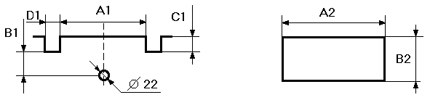

Модель | А1, мм | В1, мм | С1, мм | D1, мм | Модель | А2, мм | В2, мм
103-105, 107, 112, 117 | 345 | 232 | 55 | 40 | - 235 | 1175 | 480
- 330 | 630 | 446 | 65 | 50 | - 335 | 1635 | 550
-120,218,220 | 646 | 232 | 55 | 40

При монтаже сплит - систем воздухоохладитель крепится к потолочной плите крепежом, прилагаемом в ЗИПе. Агрегат устанавливают с наружной стороны камеры, стараясь уменьшить расстояние между агрегатом и воздухоохладителем. Соединительные трубы должны иметь диаметр как у выходов труб агрегата. Труба возврата фреона, проходящая за пределами холодильной камеры должна быть утеплена армафлексом.
При соединении силового кабеля к трехфазной сети ориентация фазовых проводников не требуется , КРОМЕ моноблоков и сплит-систем серии 330,235 и...
335 имеющих мониторы напряжений. Если при первом запуске система не включается, необходимо две любые фазы поменять местами
Для обеспечения электробезопасности, желто-зеленый провод должен быть подключен к отдельному контуру заземления.
9.2.2. Для предотвращения попадания в компрессорно- конденсаторный блок природных осадков (снег, дождь) при монтаже и эксплуатации моноблоков и сплит-систем на улице: предусмотреть навес.

9.2.3. Обслуживать изделие должно ответственное лицо, назначенное руководителем предприятия - владельца оборудования, прошедшего обучение в техническом центре по обслуживанию холодильной техники.
Ответственное лицо должно:
- знать устройство и работу холодильной установки;
- уметь включать установку и настраивать ее на необходимый температурный режим;
- знать и строго соблюдать правила по технике безопасности.
9.3. Порядок работы:
1. Включить автоматический выключатель, подать напряжение на установку.
2. Включить клавишный выключатель на панели установки, при этом должны светиться сегментные знаки на дисплее контроллера. Через 10 секунд на дисплее устанавливается цифровое значение текущей температуры в охлажденном объеме, включаются компрессор и вентиляторы, и установка начинает работать на холодообразование. Температуру в охлажденном объеме устанавливают путем задания ее на дисплее контроллера .
3.При установившемся режиме и нормальной работе холодильной машины:
компрессор отключается по достижении заданной темпер-ы в камере, срабатывании защиты - теплового реле, датчика высокого и низкого давления, монитора напряжений, авт.выключателя, выхода из строя предохранителей и на период оттайки.
вентиляторы воздухоохладителя отключаются на период оттайки, а вентиляторы конденсатора на период отключения компрессора (у холод.машин, имеющих регулятор давления конденсации, частота вращения вентиляторов конденсатора может колебаться до нуля).

4. В случае образования большой толщины «Снеговой шубы» на испарителе включите режим принудительного оттаивания.
9.4. Эксплуатационные гарантированные режимы работы установки:
- температура внешней среды: 10…40°С, относительная влажность воздуха от 85% до 40%
- для установок уличного исполнения температура внешней среды: от (-10) до +40°С
- качество электрической энергии по ГОСТ 13109-97: нормально допустимые отклонения напряжения ±5%, а частоты ±0,2%; соответственно предельно допустимые ±10% и ±0,4%
- разница температуры загружаемого продукта и поддерживаемой температуры в камере: не более 5°С;
- коэффициент рабочего времени: не более 0,75 при своевременной очистке теплообменников и ежемесячных профилактических работах проводимых сервисным центром.
толщина стен из ППУ-сендвич-панелей с коэффициентом теплопроводности
0.025Вт\(мхК):
- среднетемпературная камера -80 мм.
низкотемпературная камера -100 мм.
-80мм. допускается установка внутри помещения с наружной температурой не выше +28ºС
- плотность загрузки камеры до 100 м3 -250 кг\м3
камеры свыше 100 м3 (на поддонах) -122 кг\м3
- суточный оборот камеры до 100 м3 -10%
камеры свыше 100 м3 (на поддонах) -15%
- удельная теплоемкость продукта:
средняя температура (до заморозки) - 3,7 кдж \ кг х К
низкая температура (после замораживания) - 3 кдж \ кг х К

10. Меры безопасности.
10.1. Изделие соответствует общим требованиям безопасности по ГОСТ Р 52161.1-2004, ГОСТ Р 52161.2.24-2007, ГОСТ 23833-95, ГОСТ 14254-96. Степень защиты оборудования IP 20.
10.2. Перед пуском установки необходимо убедиться в целостности изоляции проводников, надежности соединений и качестве заземления.
Примечание: Без заземления включение установки запрещается!
10.3. Если есть признаки ненормальной работы холодильной установки или обнаружены нарушения в электрической части (нарушение изоляции проводов, обрыв заземляющего провода и т.д.) эксплуатирующим лицам следует немедленно отключить установку и вызвать механика.
Примечание: Категорически запрещается обслуживающему персоналу производить ремонт и регулировку режимов работы установки!
10.4. При проведении санитарной обработки, профилактических и ремонтных работ, установка должна быть отключена от сети.
10.5. После длительного перерыва в работе установки пуск ее в работу может быть произведен только после тщательной проверки представителем сервисного центра.

11. Возможные неисправности и способы их устранения.

11.1. При возникновении неисправности или признаков ненормальной работы (снижение холодопроизводительности, частая остановка и пуск компрессора и т.д.), необходимо вызвать механика для их устранения.
Возможные неисправности и способы их устранения представлены в табл.3.
Таблица 3.
Наименование неисправности, внешние проявления и дополнительные признаки | Вероятная причина | Способы устранения
1. Моноблок не работает, цифровой индикатор не светится. | Нет электропитания.  Большая асимметрия плеч напряжения питания. | -проверить наличие напряжения в сети;  -проверить состояние сетевого шнура и соединения;  -проверить целостность предохранителя F1,находящегося в  предохр.колодке электр. ящика  Произвести проверку 3х фазной сети на асимметрию плеч и величины линейного напряжения. Устранить неисправности линии питания.
2. Установка работает долго и непрерывно. В охлаждаемом объеме не поддерживается заданная температура. | Частая загрузка теплым продуктом.  Частый режим открывания дверей.  Испаритель покрыт толстым слоем льда, повышенная влажность продукта  Нарушена герметичность камеры | Избегать загрузки камеры теплыми продуктами. Уменьшить грузооборот продуктов.  Уменьшить частоту открывания дверей холодильной камеры.  Оттаять испаритель, введя режим принудительного оттаивания.  Уменьшить интервал между оттайками.  Проверить уплотнение дверей межпанельных стыков, неисправность дверей устранить, зазоры в стыках замазать герметиком.
3. Холодильная машина работает короткими циклами: | Камера слишком плотно загружена продуктами.  Слишком высокая температура окружающей среды  Нарушена циркуляция воздуха в конденсаторе.  Утечка фреона (срабатывает защита по низкому давлению). | При загрузке обеспечить свободный поток воздуха между стеллажами с продуктами.  Установку эксплуатировать при температуре окружающей среды более 32°С запрещается.  Проверить доступ воздуха через конденсатор; при необходимости продуть.  Обеспечить зазор между вентиляторной решеткой и потолком – 400…600мм.  Проверить работу вентилятора конденсатора, неисправность вентилятора устранить.  Выявить и устранить утечку фреона из системы.  До устранения неисправности включение установки запрещается из-за возможного отказа компрессора.

12. Техническое обслуживание.

Внимание:Категорически запрещается открывать переднюю
панель. когда холодильная машина под напряжением
Бесперебойная и эффективная работа изделий обеспечивается системой планово-предупредительных мероприятий по уходу, надзору, диагностике и всех видов ремонтов, проводимых в плановом порядке в установленные сроки и направленных на поддержание оборудования в исправном состоянии.

12.1. Перечень работ по техническому обслуживанию:
Табл.4
№ | Наименование работ | Периодичность проведения | Кто проводит работы
1 | Очистка узлов от загрязнений (в зависимости от степени загрязнений) | еженедельно | Ответственный механик владельца
2 | Осмотр агрегата; электрические измерения параметров питающей сети; проверка уровня масла (по возможности), первичная дефектация; проверка настройки приборов автоматического управления и защиты | ежемесячно | Сервисный центр
3 | Проверка надежности крепления узлов холодильной установки, подтяжка всех крепежных элементов | Ежемесячно | Сервисный центр
4 | Чистка электрооборудования и пускозащитной аппаратуры, проверка надежности крепления электросоединений, их подтяжка | Ежеквартально | Сервисный центр
5 | Настройка приборов автоматического регулирования и управления, выполнение работ по уходу за ними | Ежемесячно | Сервисный центр
6 | Проверка на наличие утечек хладона устранение их при необходимости | Ежемесячно | Сервисный центр
7 | Дозаправка системы хладоном, дозаправка компрессора маслом | При необходимости | Сервисный центр
8 | Проверка программ электронных приборов и их перенастройка в зависимости от технологических требований | При необходимости | Сервисный центр

12.2. Результаты ежемесячного технического обслуживания заносятся в таблицу 2 настоящего паспорта и заверяются печатью сервисного центра.
Внимание! При необходимости добавления смазочного масла в компрессор следует заливать его той же марки, которая указана на компрессоре.

13. СДАЧА МОНОБЛОКОВ В УТИЛЬ

13.1. В соответствии с нормами по утилизации отходов, действующими в каждой отдельной стране, в случае сдачи холодильной витрины в утиль ее необходимо разделить на составные части таким образом, чтобы сдать их или рекуперировать соответствующим образом. Составляющие холодильные части нельзя рассматривать как твердые городские отходы.

13.2. При изготовлении моноблока использовались следующие материалы:

- Оцинкованная листовая сталь: корпус и внутренние детали

- Черная листовая сталь: корпус и внутренние детали

- Медные трубы: конденсатор и испаритель

13.3. В оборудовании используется хладагент Хладон R 404 A с высоким потенциалом парникового эффекта(GWP), поэтому запрещается резать и/или разделять компоненты охлаждающего контура, такие компоненты должны быть переданы в целом виде специализированным центрам для рекуперации охлаждающего газа.

Приложение 1

Акт пуска в эксплуатацию.

Настоящий акт составлен «___»_________20__ г. владельцем холодильной установки___________________________________________ ________________________________________________________________
(Наименование и адрес, должность, И.Ф.О.)
и представителем специализированной организации в том, что холодильная установка
марки ___________ заводской номер № ____________изготовленная

ЗАО «Ариада» «_____»____________20___г. запущена в
эксплуатацию специалистом ____________________________________
_____________________________________________________________
(Наименование и адрес, должность, И.Ф.О.)
удостоверение на право монтажа и обслуживания холодильного
оборудования №_________выданное «_____»______________20____г.

Владелец ________ _________________
( Подпись ) ( Ф.И.О.)

Представитель специализированной организации
________ _________________
М.П ( Подпись ) ( Ф.И.О.)

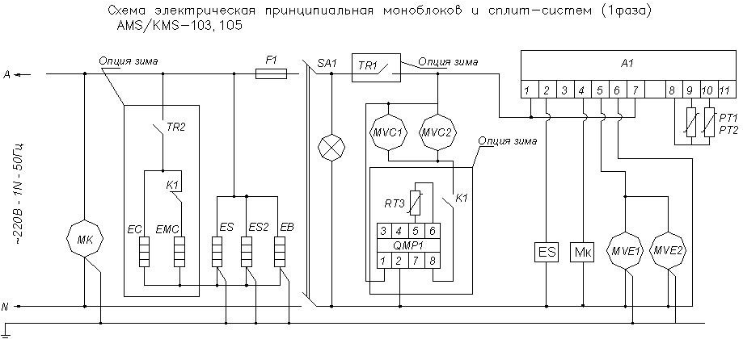

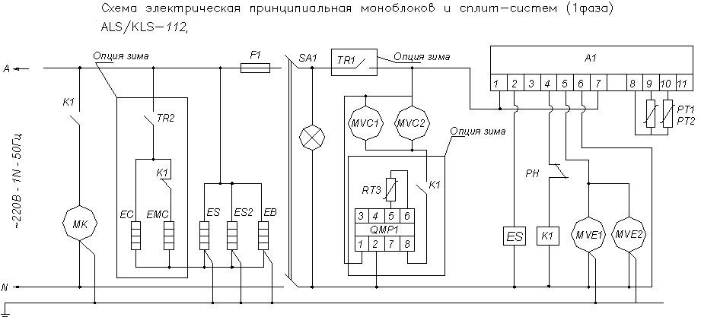
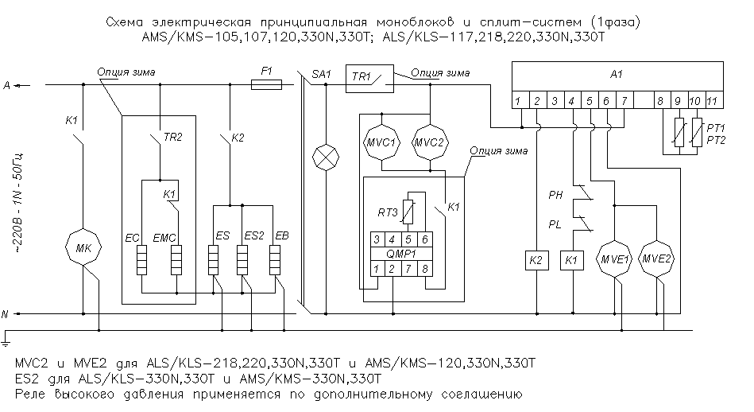

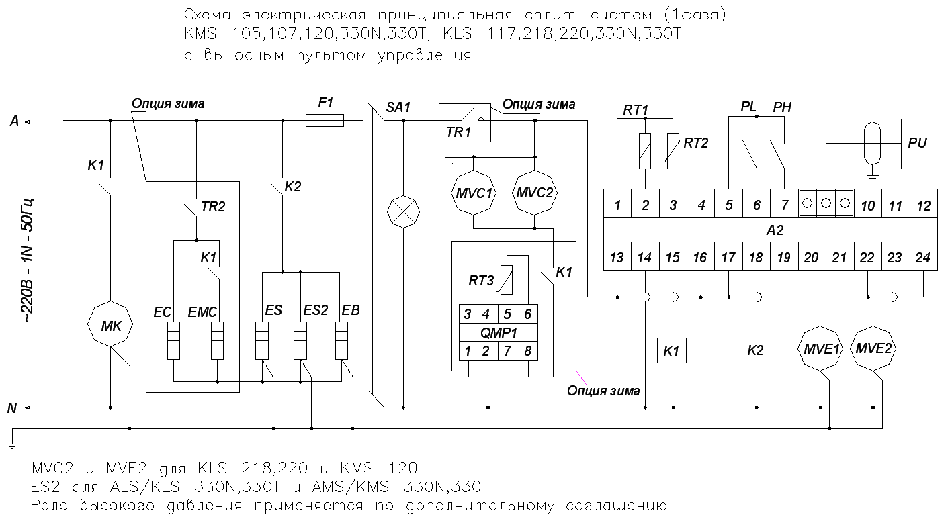

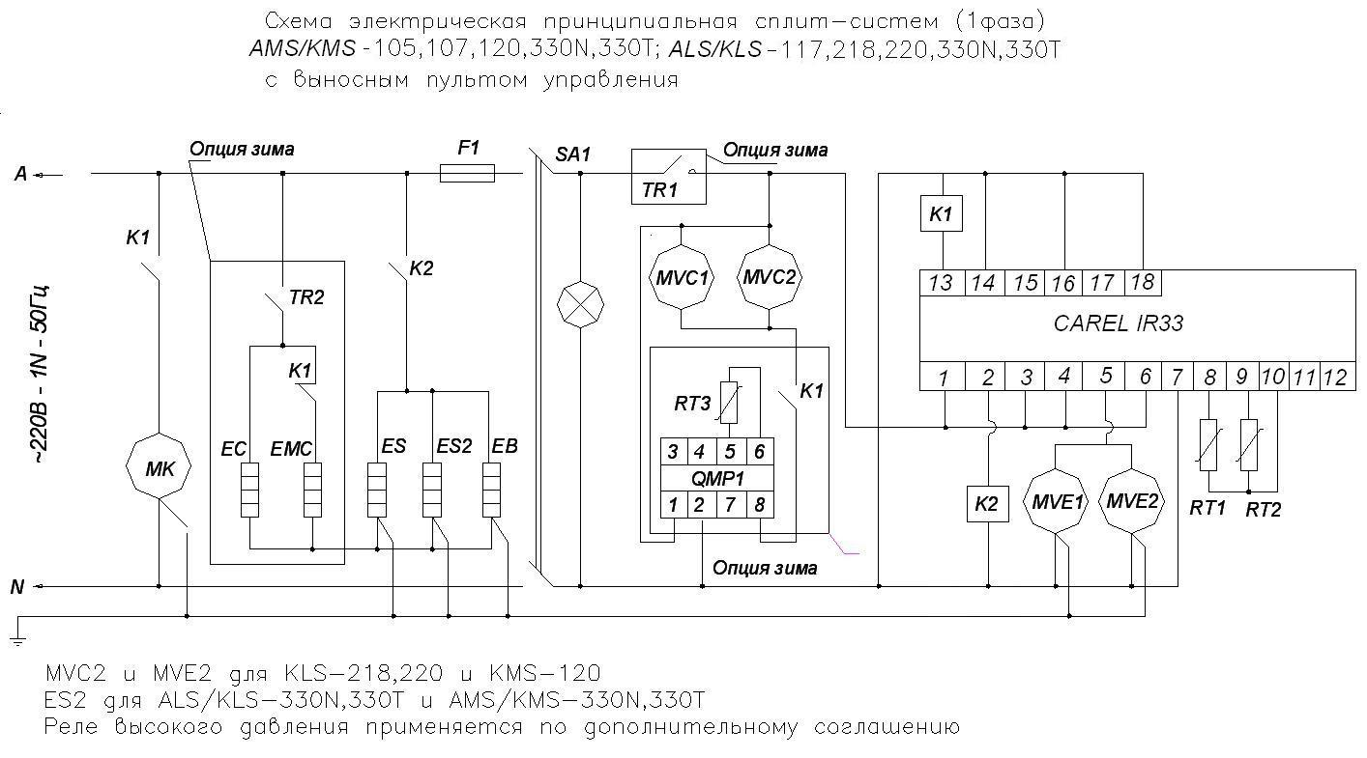
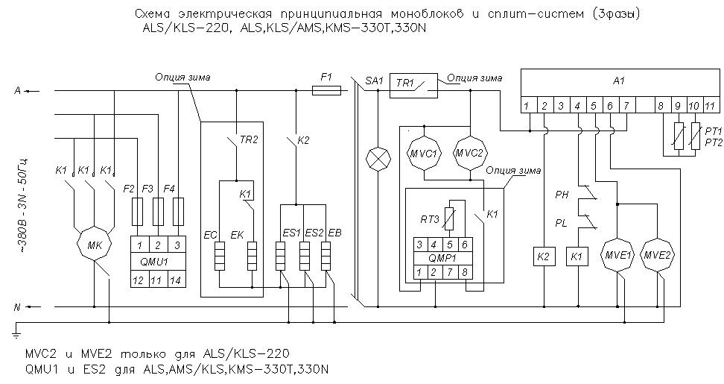

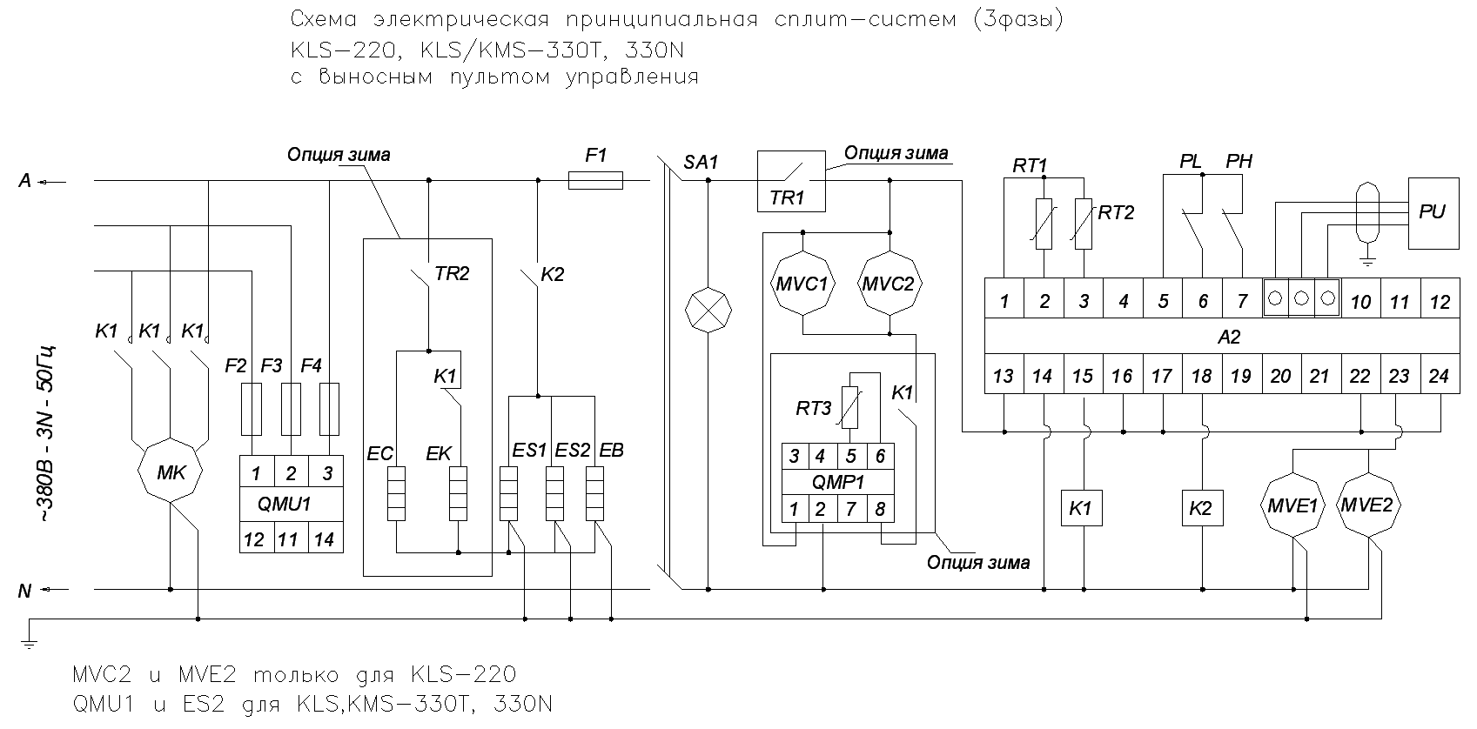

Схема электрическая принципиальная моноблоков и сплит-систем (3 фазы)
AMS,ALS/KMS,KLS - 235; AMS,ALS/KMS,KLS - 335N, 335T

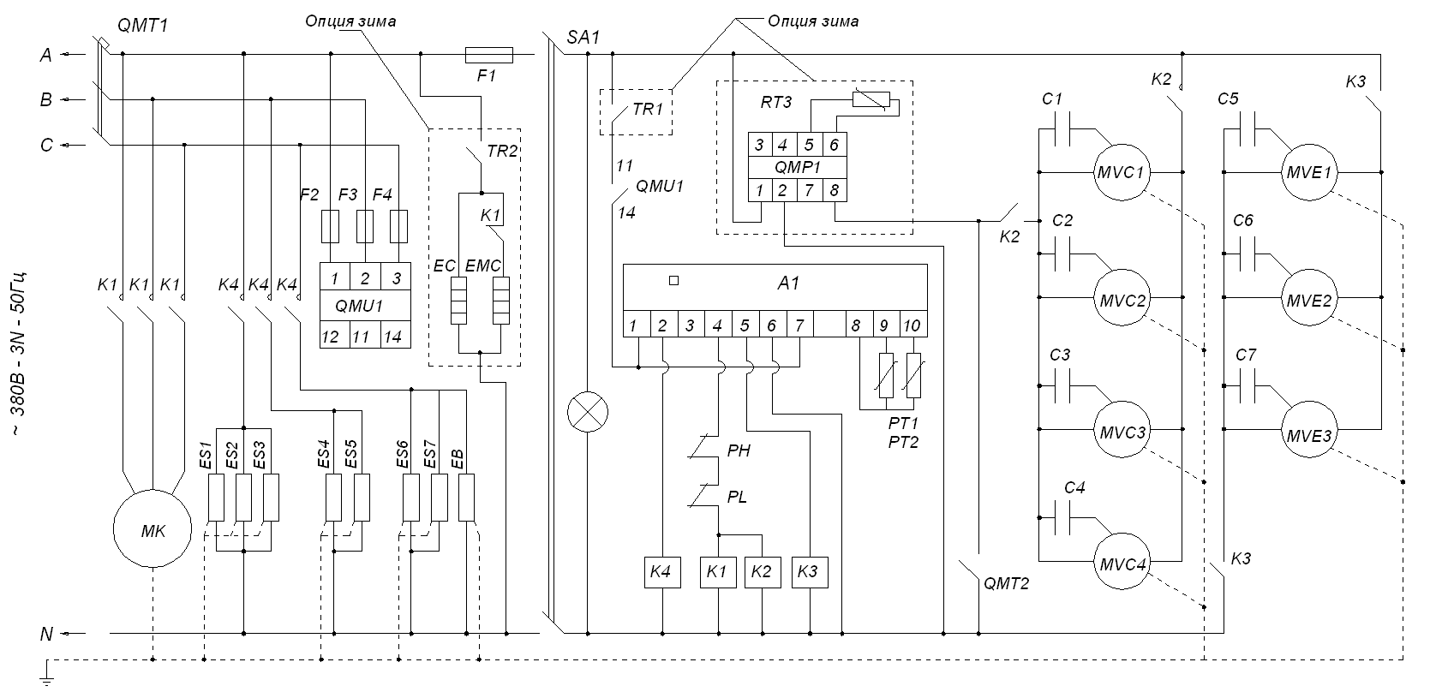
MVC4 и MVE3 для AMS,ALS/KMS,KLS - 335N, 335T

Схема электрическая принципиальная сплит-систем (3фазы)
KMS,KLS - 235; ,KMS,KLS - 335N, 335T
с выносным пультом управления

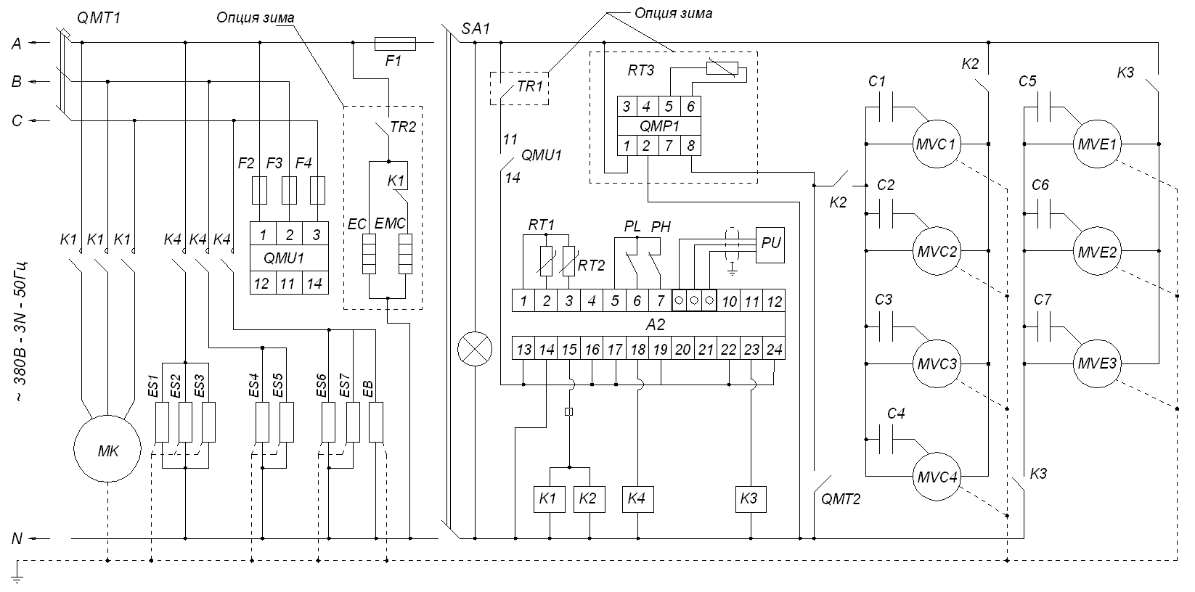
MVC4 и MVE3 для KMS,KLS - 335N, 335T

Настройка и работа установки в уличном исполнении

- Регулятор скорости вращения вентиляторов конденсатора(QMP1-
или регулятор давления конденсации хладона):
исходную температуру задать 30°С, дифференциал 15°С.,
минимальнюю скорость 10%. При температуре конденсации 30°С вентиляторы
будут вращаться со скоростью 10% от максимальной скорости, а при
температуре конденсации 45°С обороты будут максимальные.
При отключении компрессора, вентиляторы конденсатора также отключаются
2. При понижении внешней температуры до плюс 5°С термостат “TR2”
подключает (контакт “TR2” замыкается) к питающей сети штатный (собственный)подогреватель картера “ЕК” (а при его отсутствии, дополнительно устанавливаемый поясковый подогреватель картера “ЕМС”) и подогреватель электрического ящика “ЕС”. Подогреватель “ЕС” будет работать пока внешняя температура не превысит +5°С (контакт “TR2” разомкнется). Подогреватель картера, при замкнутом контакте “TR2”, должен включиться на подогрев только при отключении
компрессора – дополнительный контакт “К1” замыкается. При включении компрессора подогреватель картера должен отключаться.
3. Термостат “ТР1” отключает всю систему при понижение внешней
температуры до минус 10°С. При температуре ниже минус 10°С система не работает
4. Штатный подогреватель слива воды с поддона испарителя регулируется контроллером.
Должен включаться при понижение температуры до плюс 2…4°С
5. Уличный агрегат моноблока или сплит-системы должен быть установлен под навесом.
6. Для доступа к термостатам необходимо снять переднюю панель, при этом моноблок или
сплит-система должны быть обесточены.

Примечание: Допускается применение вместо QMP1(регулятор оборотов э/вентилятора)
реле давления KP5. При понижении внешней температуры до плюс 5°С (температура конденсации конденсатора около +18…22°С) реле должно отключать э/вентиляторы

Термостаты Датчики термостатов

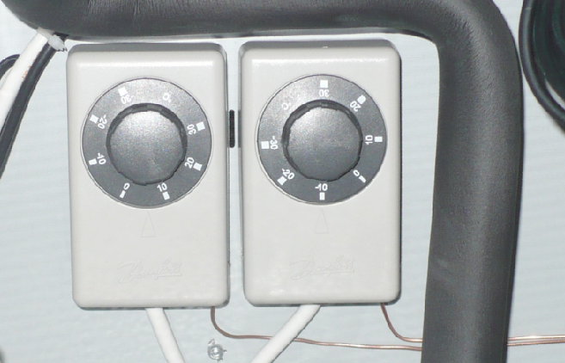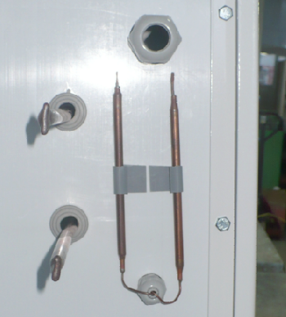

Термостаты расположены на задней панели агрегата, а датчики (термобаллоны) с наружи на
боковой панели - показан частичный вид агрегата сплит-системы

Перечень кратких обозначений в схемах электрических
принципиальных:
SA1 - выключатель питающих напряжений
QMU-1 - монитор напряжений
QMP-1 - регулятор давления конденсации хладона
F1, – вставка плавкая на 10А
F2, F3, F4 – вставки плавкие на 1А
Мк - электродвигатель компрессора
МVC - электродвигатель вентилятора конденсатора
МVE - электродвигатель вентилятора испарителя
К1-К4 - электромагнитные пускатели
ЕМС - поясковый подогреватель картера компрессора
ЕК - штатный подогреватель картера компрессора
ЕС - подогреватель электрического ящика
ЕS - ТЭН оттайки испарителя, поддона
EB - ПЭН подогрева трубки слива
PL - реле низкого давления
PH - реле высокого давления
А1 - контроллер c дисплеем
А2 - контроллер с пультом управления
PU - пульт управления
RT1 - температурный датчик испарителя
RT2 - температурный датчик камеры
RT3 - температурный датчик конденсатора
С1-С7 - конденсатор пусковой
TR1,TR2 - термостат
QMT 1 - автоматический выключатель заказчика – кроме моноблоков
и сплит-систем ALS,KLS-235, 335N и Т

Предприятие – изготовитель оставляет за собой право без
уведомления заказчика проводить изменения конструктивных
элементов без ухудшения технических характеристик.

